System Windows 11
Visual Studio
JavaScript/React

Screen przed wpisaniem danych
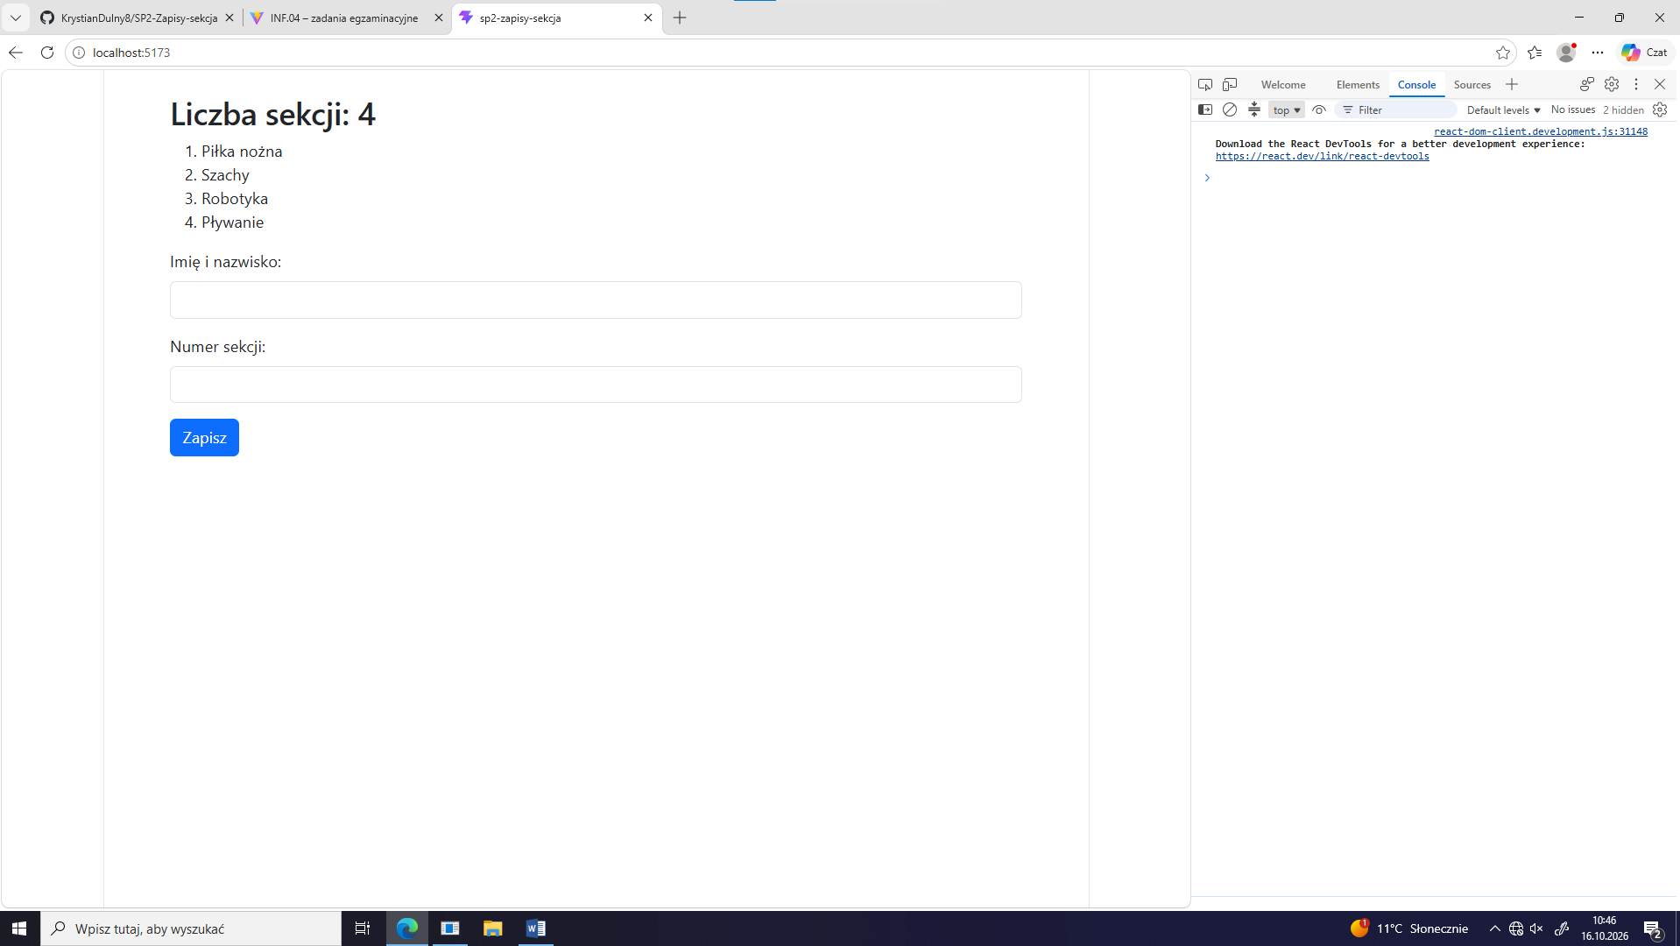

Screen po wpisaniu danych
